**ZASŁYSZANE - PRZECZYTANE**

**O żarówce i Panu Jezusie**

Gunter Herburger /ur. 1932/, znany pisarz zachodnioniemiecki, jest również autorem fantastycznych historyjek o żarówce. Ta czarodziejska żarówka, która potrafi myśleć, mówić, pracować i podróżować, zjawia się też pewnego razu przed kościołem i zaczyna filozofować na temat religii i modlitwy. W tym czasie zderzają się dwa auta. Są ranni i nieprzytomni. Jak zawsze wkoło mnóstwo gapiów i dyskutantów, ale nikt nie jest skory do pomocy. Więc żarówka wskakuje do kościoła i woła Jezusa: - Potrzebujemy Cię, na dworze są ranni. Schodź prędko z krzyża. - Zaraz – mówi Jezus – muszę tylko wyciągnąć gwoździe z rąk i nóg. Żarówka idzie przed Nim i toruje drogę. Na miejscu wypadku Jezus opatruje rany i przywraca świadomość nieprzytomnym. Ludzie się dziwią, że Ukrzyżowany z kościoła potrafi tak dobrze obchodzić się z rannymi. - Każdy może pomagać – woła Jezus. – Nie trzeba się dziwić, lecz działać! /Kazimierz Wójtowicz, Okruchy/

**UROCZYSTOŚĆ TYGODNIA**

Czwarta niedziela Wielkiego Postu, nazywana niedzielą „Laetare”, czyli wielkopostną niedzielą radości. Jej nazwa wywodzi się od pierwszych słów antyfony na wejście w języku łacińskim: „Laetare, Jerusalem (…)”, czyli: „Raduj się, Jerozolimo (…)”. Zewnętrznym wyrazem radości jest różowy kolor szat liturgicznych. To znak, że zbliżamy się w wielkopostnym przygotowaniu do świętowania misterium paschalnego Jezusa Chrystusa.

**EWANGELIA NA DZIŚ**

KOMENTARZ

Pascha na progu Ziemi Obiecanej jest zapowiedzią radości, która nadchodzi, i bliskości wypełnienia się obietnicy Pana. To ważne wydarzenie w historii Izraela, ponieważ Bóg definitywnie rozrywa ich kajdany niewoli. Podobnie jak trwanie w wierności Bogu doprowadziło Izraelitów do nowej ziemi, tak trwanie w Chrystusie czyni z nas nowe stworzenie. Wszystko bowiem dzięki Niemu staje się nowe, nabiera nowej jakości. Powrót do Boga bogatego w miłosierdzie jest dla nas szansą nowego życia i radością z wolności dziecka Bożego. Stanowi też okazję dla tych, którzy nie usiłują myśleć i odczuwać jak miłosierny Ojciec wobec skruszonego syna. Zaczerpnijmy ze słowa Bożego zaproszenie do podjęcia decyzji o powrocie do kochającego i przebaczającego Ojca.

Odpowiedzi: Saul – 1 Sm 11,15 / Noe – Rdz 9,13-14 / Jakub – Rdz 29 / Jezus zapłakał – J 11,35 / Jerycha – Joz 6 /

*Odpowiedzi: Synaj/Sefora*

## Łk 15, 1-3.11-32

## *Przypowieść o synu marnotrawnym*

W owym czasie zbliżali się do Jezusa wszyscy celnicy i grzesznicy, aby Go słuchać. Na to szemrali faryzeusze i uczeni w Piśmie: "Ten przyjmuje grzeszników i jada z nimi". Opowiedział im wtedy następującą przypowieść: "Pewien człowiek miał dwóch synów. Młodszy z nich rzekł do ojca: »Ojcze, daj mi część majątku, która na mnie przypada«. Podzielił więc majątek między nich. Niedługo potem młodszy syn, zebrawszy wszystko, odjechał w dalekie strony i tam roztrwonił swój majątek, żyjąc rozrzutnie. A gdy wszystko wydał, nastał ciężki głód w owej krainie i on sam zaczął cierpieć niedostatek. Poszedł i przystał do jednego z obywateli owej krainy, a ten posłał go na swoje pola, żeby pasł świnie. Pragnął on napełnić swój żołądek strąkami, które jadały świnie, lecz nikt mu ich nie dawał. Wtedy zastanowił się i rzekł: »Iluż to najemników mojego ojca ma pod dostatkiem chleba, a ja tu z głodu ginę. Zabiorę się i pójdę do mego ojca, i powiem mu:…

kontynuacja strona 6

**PRZEWODNIK PO WIERZE**

**Wielki Post i Wielkanoc**

**Szczególna wstrzemięźliwość w każdy piątek Wielkiego Postu**

/kontynuacja/ Dotyczy to osób, które ukończyły czternasty rok życia. Wstrzemięźliwość zaleca się też w Wigilię Narodzenia Pańskiego. Gdy niemożliwe jest zachowanie wstrzemięźliwości, należy podjąć inne formy pokuty. Powstrzymanie się od zabaw obowiązuje codziennie w Wielkim Poście i sprzyja opanowaniu instynktów i wolności serca. Podobnie jak w przypadku podobnych praktyk religijnych post dotyczy wszystkich wymiarów życia człowieka, jako praktyka modlitwy ciała, nabierająca pełnej wartości, gdy jest dokonywana w duchu wiary jako osobiste świadectwo miłości i bezinteresownie. W odniesieniu do praktyki postu Paweł VI zwrócił uwagę, że sytuacja społeczno –ekonomiczna, w jakiej żyjemy, nie jest bez znaczenia. I o ile post w duchu solidarności z Panem i z ubogimi ma sens w przypadku ludzi żyjących w dobrobycie, to w krajach, gdzie bieda i głód mają charakter trwały, można złożyć Panu w ofierze własne codzienne cierpienie /por. Paweł VI, Konstytucja apostolska Paenitemini, 17 lutego 1966 roku/.

**Dlaczego podczas postu należy powstrzymać się od spożywania pokarmów mięsnych?**

Powstrzymywanie się od spożywania potraw mięsnych /lub pokarmów innego rodzaju zgodnie ze wskazaniami lokalnych konferencji episkopatu/ obowiązuje każdego, kto ukończył czternasty rok życia, w każdy piątek, a szczególnie w okresie Wielkiego Postu. Doktryna i praktyka wstrzemięźliwości i postu zawsze były ważnymi elementami życia Kościoła. /kontynuacja za tydzień/

*Wielki Post i Wielkanoc – Przewodnik /Christian Albini, Assunta Steccanella/*

**z kartek starej Kroniki Parafialnej**

Kronika do 1995 roku pisana na podstawie: Ksiąg Wizytacyjnych Biskupów Płockich oraz wspomnień i opowieści w roku 1956 przez proboszcza zarębskiego ks. Kazimierza Rukata.

**Parafia Zaręby**

- do 25.03.1992 roku - dekanat Przasnyski, Diecezja Płocka

- od 25.03.1992 roku – dekanat Chorzelski, Diecezja Łomżyńska

Ołtarze są trzy. W Wielkim Ołtarzu znajduje się obraz olejny na płótnie, przedstawiający św. Wawrzyńca, patrona kościoła, używany jednocześnie jako ruchoma zasłona do wewnętrznego obrazu Matki Bożej Częstochowskiej. W uroczystości Matki Boskiej, niedziele i większe święta odsłania się ten obraz przy śpiewie wiernych „Witaj /żegnaj/ Częstochowska Matko Jedyna, uproś nam łaskę u Swego Syna, witaj, witaj Niepokalana, witaj, witaj Matko Kochana!”Z lewej strony tuż za amboną znajduje się boczny ołtarz, w którym stoi figura Matki Boskiej z Lourdes, wyżej nieduży obraz Najświętszego Serca Pana Jezusa. Z prawej strony w ołtarzu jest Męka Pana Jezusa, osoby rzeźbione w drzewie, a u góry mały obraz św. Teresy od Dzieciątka Jezus. W tym ołtarzu jako ruchoma zasłona jest obraz św. Izydora Oracza, obraz rzeźbiony w drzewie. Gdy mowa o rzeźbach, warto wspomnieć o innych. Ciekawe i dość miłe są figury czterech św. Ewangelistów na zewnętrznej ścianie ambony, figura św. Mikołaja i jakiegoś innego biskupa na szczycie Wielkiego Ołtarza oraz wiszący obecnie na bocznej ścianie ponad kruchtą rzeźbiony w lipowym drzewie obraz św. Wawrzyńca. Obraz ten miał być zasłoną do Wielkiego Ołtarza i w tym celu zakupił go ks. Stanisław Zybert przez rokiem 1915, jednak okazał się za ciężki i nie można go było użyć jako ruchomej zasłony. Organy czterogłosowe pneumatyczne zostały zakupione przez ks. Józefa Matusiaka przed rokiem 1939. Na ścianach znajduje się pare obrazów, wśród nich dość spory ale mocno zniszczony malowany olejno na płótnie obraz św. Rocha, patrona parafii. Obraz ten wisi na bocznej ścianie w prezbiterium

**Nie tylko dla najmłodszych**

**Zagadki biblijne i inne ciekawostki - znalezione tu i tam**

**QUIZ BIBLIJNY**

***Poziom II***

13.

Kto był Pierwszym królem Izraela?

14.

Kto z ludzi jako pierwszy zobaczył tęczę?

15.

Kto pracował przez czternaście lat, by móc poślubić kobietę, którą pokochał?

16.

Jak brzmi najkrótszy werset w Biblii?

17.

Mury jakiego miasta runęły po siedmiokrotnym marszu wkoło nich?

*Odpowiedzi szukaj w gazetce*

ks. Tarsycjusz Sinka CM, Liturgika/

**CZY TY MNIE KOCHASZ?**

Mariarosa Guerrini OSA

**TRUDNY ENTUZJASTYCZNY KATECHIZM JEZUSA**

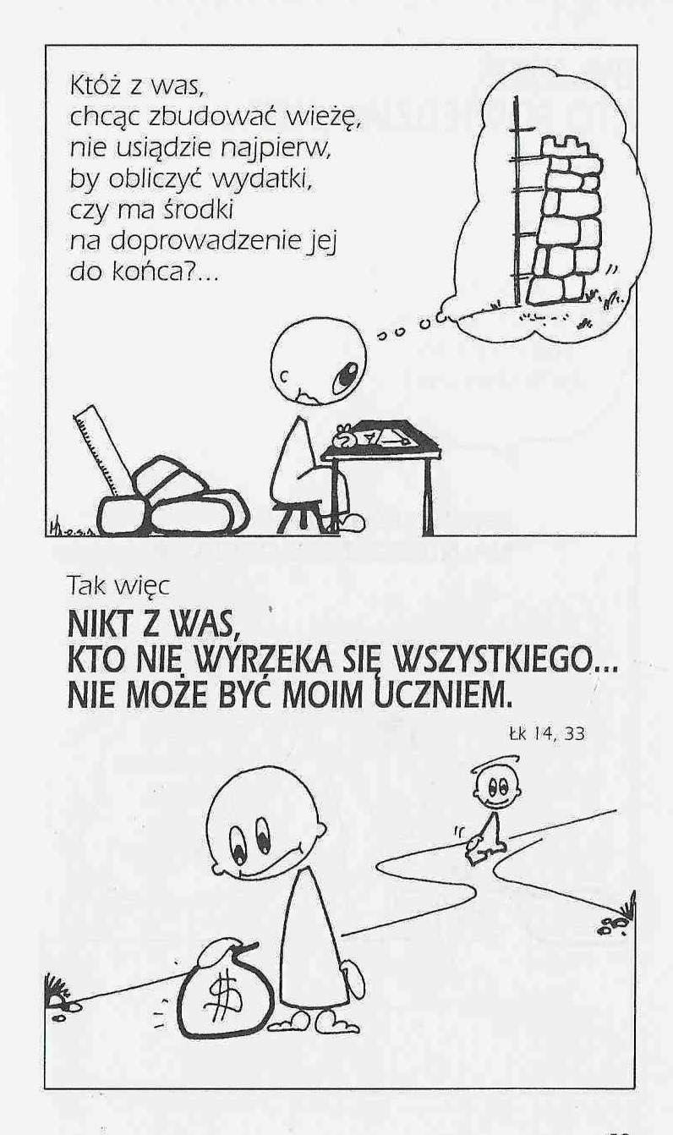

**WARTO PAMIĘTAĆ …**

**Ewangelia na dziś -** kontynuacja

Ojcze, zgrzeszyłem przeciw Bogu i względem ciebie; już nie jestem godzien nazywać się twoim synem: uczyń mię choćby jednym z najemników«. Wybrał się więc i poszedł do swojego ojca. A gdy był jeszcze daleko, ujrzał go jego ojciec i wzruszył się głęboko; wybiegł naprzeciw niego, rzucił mu się na szyję i ucałował go. A syn rzekł do niego: »Ojcze, zgrzeszyłem przeciw Bogu i względem ciebie, już nie jestem godzien nazywać się twoim synem«. Lecz ojciec rzekł do swoich sług: »Przynieście szybko najlepszą suknię i ubierzcie go; dajcie mu też pierścień na rękę i sandały na nogi. Przyprowadźcie utuczone cielę i zabijcie: będziemy ucztować i bawić się, ponieważ ten mój syn był umarły, a znów ożył; zaginął, a odnalazł się«. I zaczęli się bawić. Tymczasem starszy jego syn przebywał na polu. Gdy wracał i był blisko domu, usłyszał muzykę i tańce. Przywołał jednego ze sług i pytał go, co to znaczy. Ten mu rzekł: »Twój brat powrócił, a ojciec twój kazał zabić utuczone cielę, ponieważ odzyskał go zdrowego«. Na to rozgniewał się i nie chciał wejść; wtedy ojciec jego wyszedł i tłumaczył mu. Lecz on odpowiedział ojcu: »Oto tyle lat ci służę i nigdy nie przekroczyłem twojego rozkazu; ale mnie nie dałeś nigdy koźlęcia, żebym się zabawił z przyjaciółmi. Skoro jednak wrócił ten syn twój, który roztrwonił twój majątek z nierządnicami, kazałeś zabić dla niego utuczone cielę«. Lecz on mu odpowiedział: »Moje dziecko, ty zawsze jesteś przy mnie i wszystko moje do ciebie należy. A trzeba się weselić i cieszyć z tego, że ten brat twój był umarły, a znów ożył; zaginął, a odnalazł się«".

17 04 01.tif

**INTENCJE MSZALNE**

**TYDZIEŃ 27.03.2022 – 03.04.2022**

|  |  |
| --- | --- |
| **27.03 - Niedziela** | 08.00 – Dziękczynna z prośbą o łaskę zdrowia i Boże błogosławieństwo z okazji 70 rocznicy urodzin Edwarda  **TRANSMISJA MSZY ŚWIĘTEJ**  11.00 – + Stanisława i Stanisław Mikołajczyk  11.00 – + Edward Rosiński /up/ – int. odpr. poza parafią  **Gorzkie Żale i Kazanie Pasyjne** |
| **28.03 - Poniedziałek** | 07.30 – + Zbigniew Mieczkowski /up/  08.00 – + Ryszard Panuś, z-li rodzice i dziadkowie Panuś |
| **29.03 - Wtorek** | 07.30 – + Weronika Lichtensztejn /up/  08.00 – + Czesława Gleba /up/ |
| **30.03 – Środa** | 07.25 – Nowenna do św. Józefa  07.30 – + Kazimiera Pac /up/  Nowenna do Matki Bożej Nieustającej Pomocy  08.00 – + Andrzej Zbrzeźniak /up/ |
| **31.03 – Czwartek** | 07.30 – + Bożena Popielarska /up/  08.00 – + Stanisław Rosiński i Władysław Nyśk |
| **01.04 – Piątek** | 07.30 – + Stanisława, Grzegorz i Marianna Szydlik, Stanisław Pac  15.00 – Wystawienie Najświętszego Sakramentu i spowiedź  16.00 – + Bronisława i Konstanty Żelazek, z-li z rodziny Rykowskich, Tadeusz Zimny  **Droga Krzyżowa** |
| **02.04 – Sobota** | 07.30 – + Antonina Gut I z-li z rodziny Kowalczyków  08.00 – + Marcin Dąbkowski /up/  08.00 – + Henryka Pyśk /up/ - int. odpr. poza parafią  15.00 – O łaskę zdrowia i Boże błogosławieństwo z okazji 80 rocznicy urodzin Zofii Bugaj |
| **03.04 – Niedziela** | 08.00 – + Ks. Janusz Malinowski – int. od parafian ks. Józefa  08.00 – + Zofia /4 rocz. śmierci/ i Kazimierz Osowscy /up/ - int. odpr. poza parafią  **TRANSMISJA MSZY ŚWIĘTEJ**  11.00 – + Stanisław Deptuła  11.00 – + Marianna Lipka – int. od KŻR – int. odpr. poza parafią  11.00 – + Ryszard Cichy /imieninowa/ – int. odpr. poza parafią  11.00 – + Tadeusz Zimny – int. odpr. poza parafią  11.00 – + Weronika Lichtensztejn – int. odpr. poza parafią  **Gorzkie Żale i Kazanie Pasyjne** |

**OGŁOSZENIA DUSZPASTERSKIE**

1. Dziś czwarta niedziela Wielkiego Postu, nazywana niedzielą „Laetare”, czyli wielkopostną niedzielą radości. Jej nazwa wywodzi się od pierwszych słów antyfony na wejście w języku łacińskim: „Laetare, Jerusalem (…)”, czyli: „Raduj się, Jerozolimo (…)”. Zewnętrznym wyrazem radości jest różowy kolor szat liturgicznych. To znak, że zbliżamy się w wielkopostnym przygotowaniu do świętowania misterium paschalnego Jezusa Chrystusa. 2. Gorzkie żale z kazaniem pasyjnym dzisiaj po Mszy o godzinie 11.00, a droga krzyżowa w każdy piątek po Mszy o godzinie 16.00. Przypominamy, że za udział w tym nabożeństwie można uzyskać odpust zupełny pod zwykłymi warunkami. 3. Najbliższy piątek, 1 kwietnia, będzie pierwszym piątkiem miesiąca. Msza Święta wotywna oraz nabożeństwo do Najświętszego Serca Pana Jezusa o godz. 7.30 i 16.00. Wystawienie Najświętszego Sakramentu od godziny 15.00 i możliwość spowiedzi. 4. Sobota, 2 kwietnia, będzie pierwszą sobotą miesiąca. Wystawianie Najświętszego Sakramentu i nabożeństwo ku czci Matki Najświętszej po Mszy Świętej o godz. 7.30. 5. W sobotę przypada także 17. rocznica śmieci Świętego Jana Pawła II. Nasz Wielki Rodak nazywany jest Sługą Miłosierdzia. Módlmy się przez jego wstawiennictwo o miłosierdzie dla nas i całego świata. 6. Rekolekcje wielkopostne w naszej parafii 9 kwietnia. Msze tego dnia o godzinie 9.00, 12.00 i 16.00. Tego też dnia, od godziny 21.00, Apelem Jasnogórskim rozpocznie się całonocna adoracja Najświętszego Sakramentu. Więcej informacji za tydzień. 7. W ostatnim tygodniu do domu Ojca odeszła śp. Janina Darmofał. Niech Dobry Bóg okaże miłosierdzie i przyjmie do społeczności zbawionych: Wieczny odpoczynek…

|  |
| --- |
| **ŻYCZYMY UDANEGO I BŁOGOSŁAWIONEGO TYGODNIA UŚMIECHNIJ SIĘ!** |

